凡爾賽玫瑰 Lady Oscar
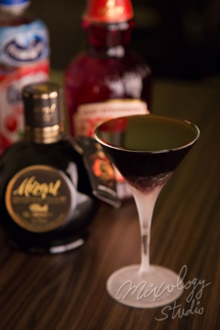 | ◆ 材料比例 ◆
 | 黑巧克力香甜酒 | 45 ml
 | 草莓香甜酒 | 15 ml
 | 蔓越莓汁 | 60 ml
 | ◆ 調製方法 ◆
 | 杯子 | 冰鎮馬丁尼杯
 | 作法 | 1. 雪克杯加入所有材料及冰塊，搖盪均勻。  2. 濾掉冰塊，將酒液倒入冰鎮過的馬丁尼杯。
 | 建議裝飾物 | 草莓
發想於經典卡通的自創雞尾酒

